浙江理工大学2010年女子篮球高水平运动员测试办法及评分标准

一、测试项目
1、助跑摸高（9分）
（1）测试方法：助跑跳起摸高，以摸高的最高度计分，每人跳二次，计其中一次最佳成绩。
（2）评分标准：满分9分，其达标成绩详见评分表1。

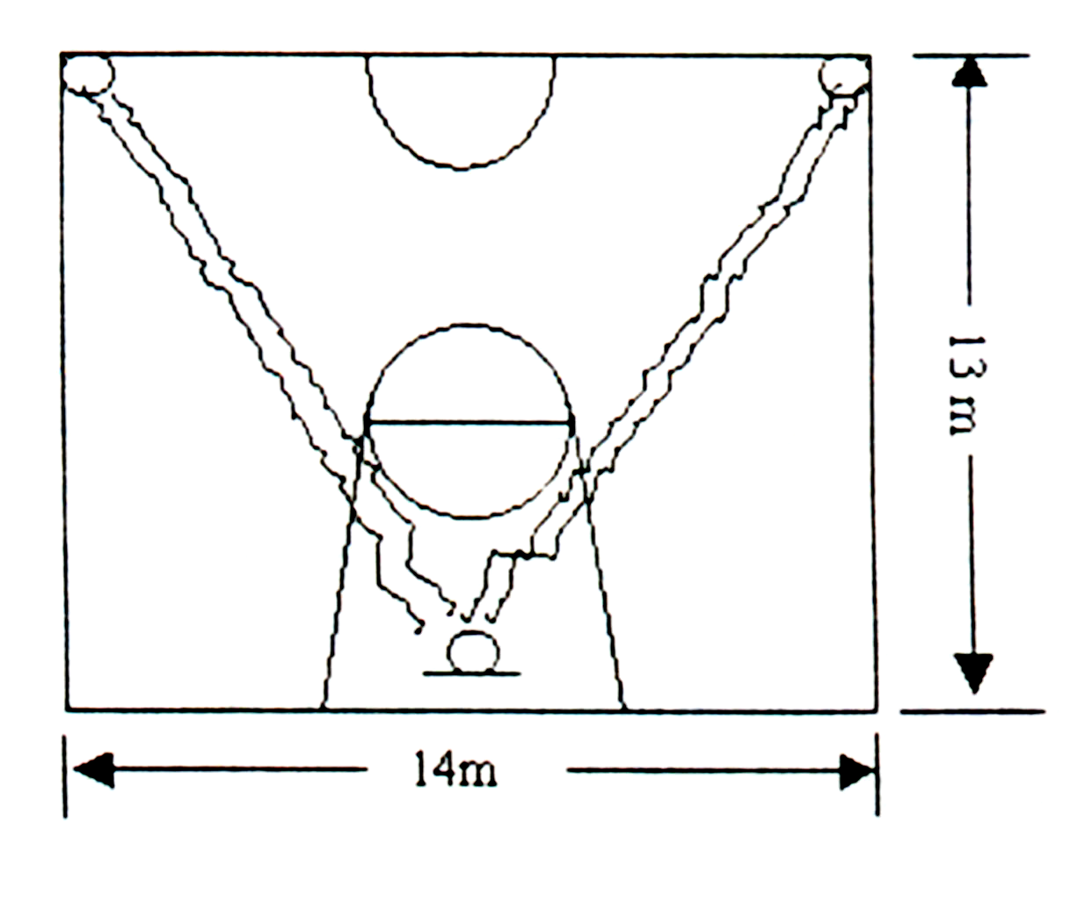
2、往返运球投篮（9分）
（1）测试方法：从球场右侧边线中点开始，面向球篮用右手运球上篮，同时开始计时；球投中篮后，仍用右手运球至左侧边线中点；然后折转换左手运球上篮；投中篮后，仍用左手运球回原起点；同样再重复上述运球投篮一次，再回到原起点停表。（见图）
要求：连续运球，不得远推运球上篮，必须投中篮后，才能继续运球，投不中要继续再补篮，直到投中；左手投或右手投不加限制。
（2）评分标准：
达 标：按其计时成绩评分，满分为9分，详见评分表2。
技 评：满分为2分，按四级评分，各级分值详见评分表。
优 秀：动作正确、协调、熟练，能运用左、右手投篮，投篮一次投中；
良 好：动作较正确、熟练，投篮一次投中；
及 格：运用基本正确、熟练，身体不够协调；
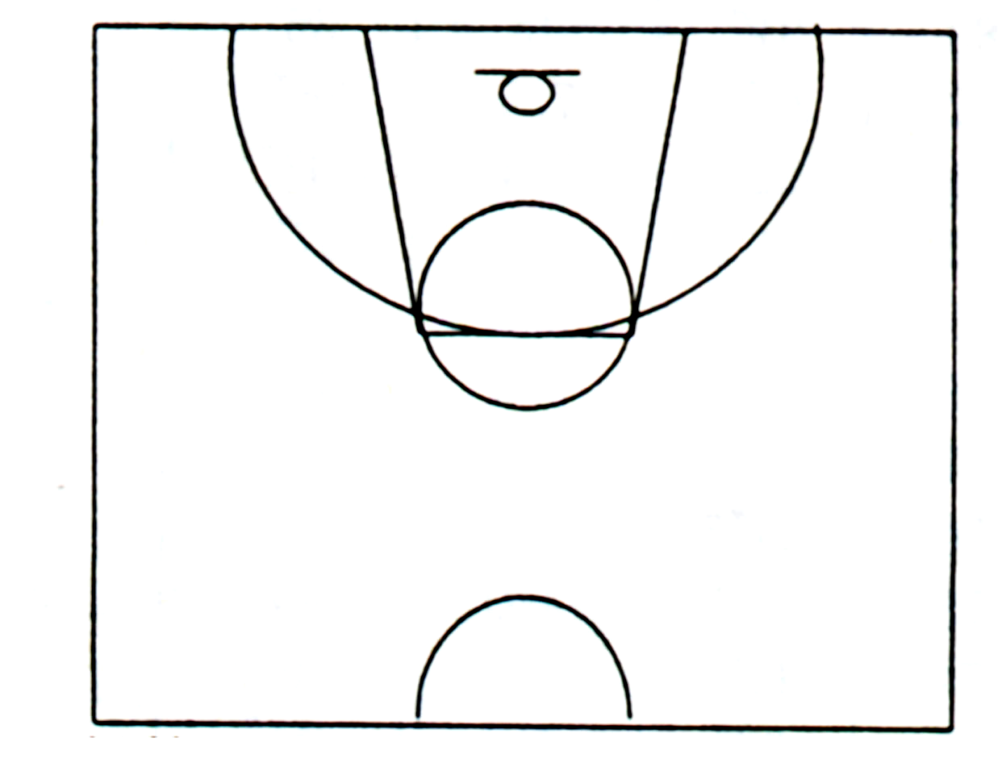
不及格：动作不正确、不熟练、不协调。

3、投篮（10分）
（1）测试方法：
①中锋：以篮圈投影为圆心，以该点到罚球线的距离为半径，划一圆弧。开始时考生在弧线外作跳投，并开始计时；投篮后自己抢篮板球，再运至弧线外再跳投，连投一分钟计命中率。（见图）
②前锋、后位：运动员在三分线外投篮后自抢篮板，再运至三分线外投篮，，连投一分钟计命中率。
要求：投篮时不得踏线或过线，不得带球跑，违者投中无效。
（2）评分标准
达 标：按其1分钟内投中次数计分，满分为10分，详见评分表3。
技 评：满分为2分，按4级评分，各级分值详见评分表。
优 秀：动作连贯、协调，起跳迅速，手法正确。
良 好：动作较连贯、协调，起跳较迅速，手法正确。
及 格：动作基本连贯、协调，起跳较缓慢，手法基本正确。
不及格：动作不连贯、不协调，起跳缓慢，手法不正确。

4、全场（或半场）比赛 （22分）
（1）测试方法：根据考生人数或当时具体情况，进行全场或半场的编队比赛，采用半场人盯人防守，测试技术和战术的运用能力。对成绩较难评定的考生，可再进行一轮比赛，每场比赛时间，要以能够全部观察、了解每个考生的情况而定，评定的内容有：
①技术运用：技术动作规范，攻防技术熟练，比赛中能够合理运用各种技术。
②战术运用：攻防落位清析，战术意识强，比赛视野宽，场上配合意识强。
③比赛作风：比赛中，积极合作，攻防认真，作风顽强，有很好的协作能力。
（2）评分标准：
满分为22分，按4级评分。
优 秀：较好地做到以上三项。
良 好：较好地做到前两项。
及 格：三项中有一项稍好者。
不及格：三项皆差者。

注:后卫、前锋、中锋以各测试结果排名。

附件：
评分表1：
助跑摸高 满分：9分
测试成绩（米） | 得分
2.96—2.94 | 9
2.93—2.91 | 8
2.90—2.88 | 7
2.87—2.86 | 6
2.85—2.84 | 5
2.83—2.81 | 4
2.80—2.78 | 3
2.77—2.76 | 2
2.75—2.70 | 1

评分表2：
往返运球投篮 满分：9分
测试成绩（秒） | 得分
28"30—29"00 | 9
29"01—29"30 | 8
29"31—30"00 | 7
30"01—30"30 | 6
30"31—31"00 | 5
31"01—31"30 | 4
31"31—32"00 | 3
32"01—32"30 | 2
32"30—33"00 | 1

评分表3：
投篮 满分10分
三分球 |  | 两分球
投进个数 | 得分 | 投进个数 | 得分
7 | 10 | 13 | 10
6 | 9 | 12 | 9
5 | 8 | 11 | 8
4 | 6 | 10 | 7
3 | 4 | 9 | 6
2 | 2 | 8 | 5
1 | 1 | 7 | 4
 |  | 6 | 3
 |  | 5 | 2
 |  | 4 | 1

